一、注册
未注册单位打开漳州城市职业学院智慧就业（网址：http://zcvc.jysd.com/
），找到单位登录。
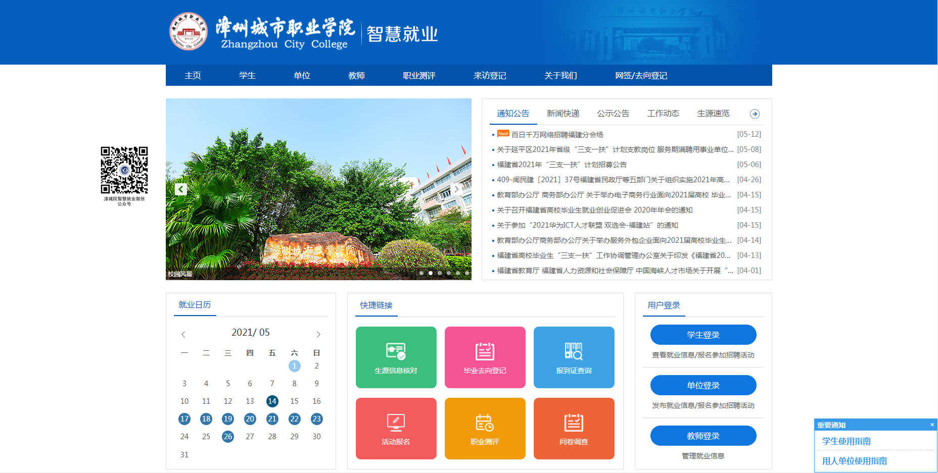

在登录界面点击立即注册，进行注册申请。
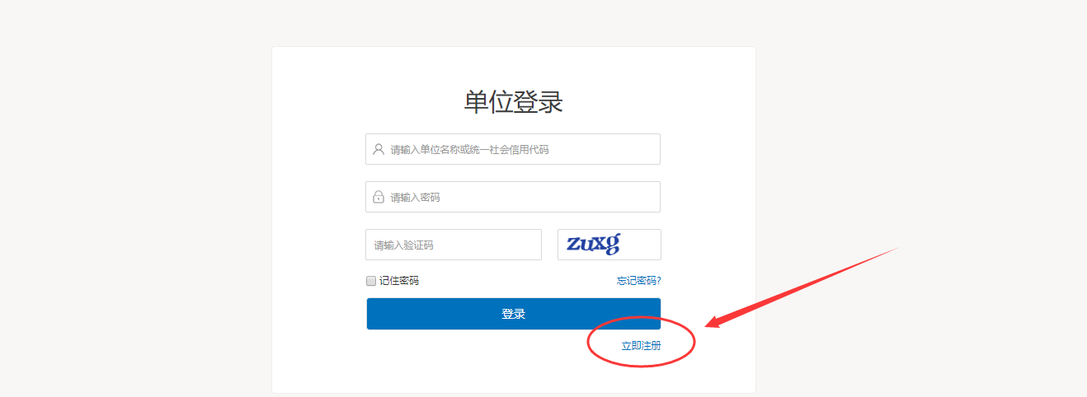
申请时需提交加盖公章的营业执照复印件、单位logo图片（仅支持jpg，png，gif，jpeg格式的图片），加盖公章的单位介绍信（在填写注册信息的页面，有加红色字体标注，点击即可下载），请提前准备。
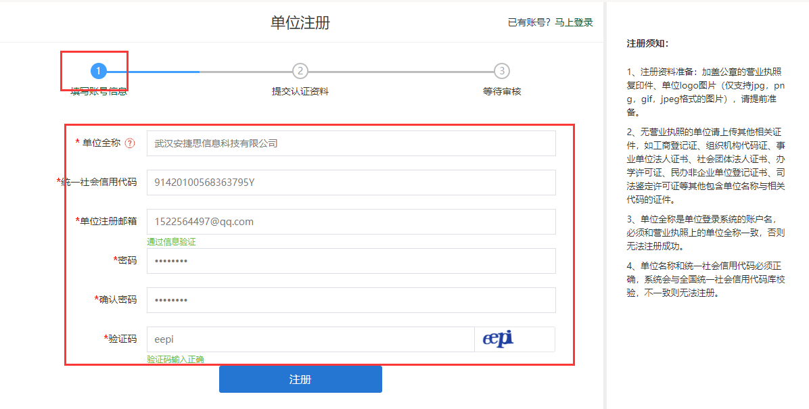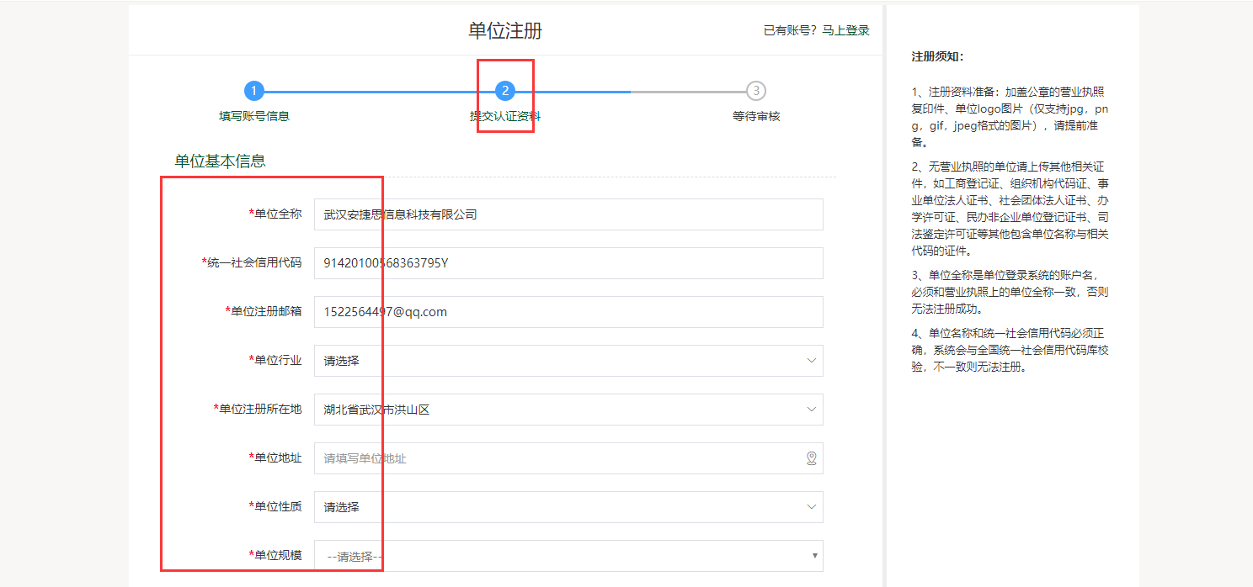

将所有信息填写完成以后点击提交，等待学校管理员进行审核。审核结果将通过邮件形式通知单位，审核通过后单位可以发布招聘信息，申请入校招聘等。

注：手机端注册同电脑端

